藥品變更說明 | 新 廠 | 舊 廠
代碼：DEATR1  商品名: "派頓"亞托平眼藥水0.01%  成份：Atropine  劑量：0.01%  適應症：散瞳、睫狀肌麻痺及「其他適應症」等。 | 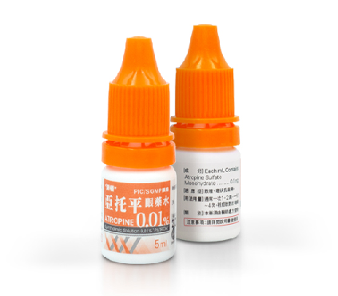 | 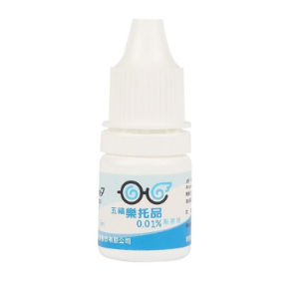
異動原因 | 眼科更換廠商。
藥品變更說明 | 新 廠 | 舊 廠
代碼：DEATR12  商品名: "派頓"目欣眼藥水 0.125％  成份：Atropine  劑量：0.125%  適應症：散瞳、睫狀肌麻痺及「其他適應症」等。 | 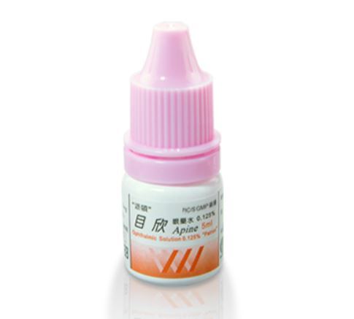 | 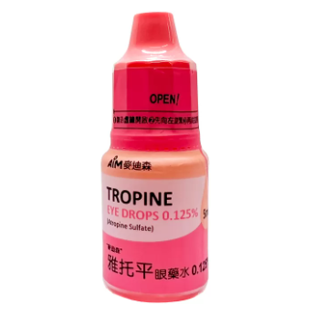
異動原因 | 眼科更換廠商。
藥品變更說明 | 新 廠 | 舊 廠
代碼：OROSU  商品名: 魯士定"山德士"膜衣錠10毫克  成份：Rosuvastatin  劑量：10mg/Tab  適應症：高膽固醇血症、高三酸甘油酯血症及「其他適應症」等。 | 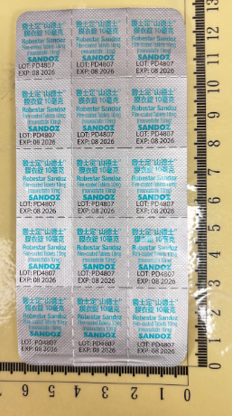 | 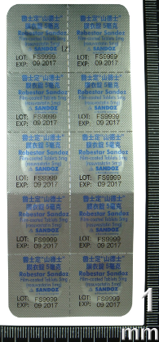
異動原因 | 藥廠換包裝。

